**项目名称：入职测试10天数据中心**

http://localhost:8080/hello

（一）行业板块：要求行业板块数据，并存入数据库，同时实现页面展示，如下图所示

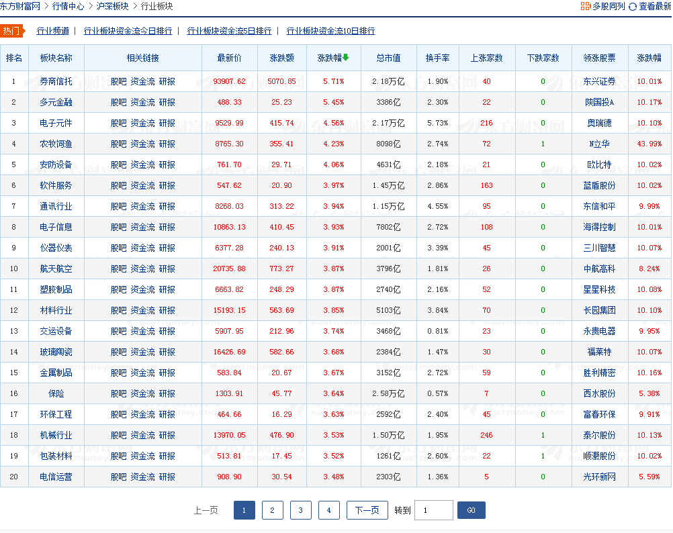

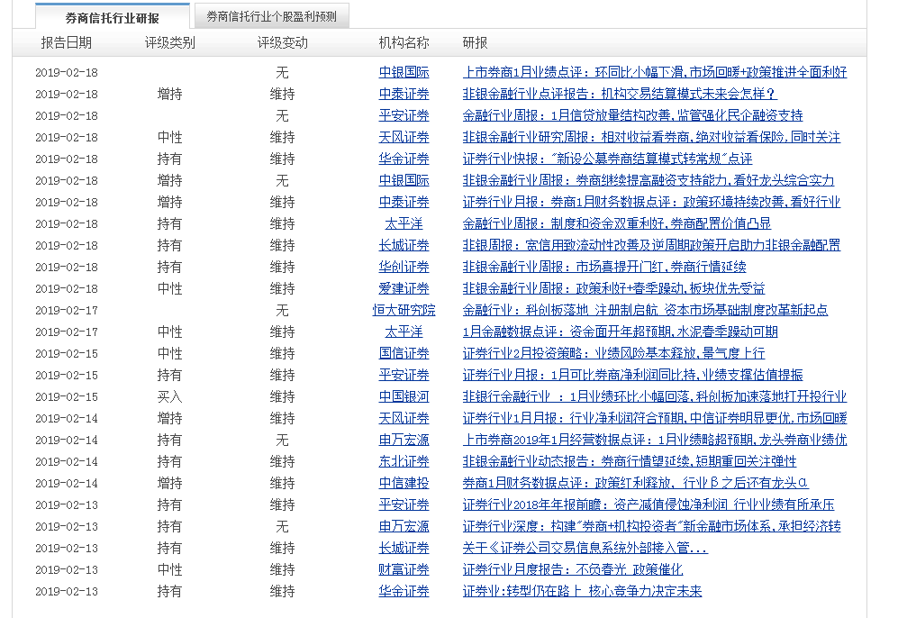

图1

功能描述：

* 可对表头进行排序（升、降），注此处展现的为三年以内的预测信息。
* 可进行分页查询，及跳转某页的查询。
* 可以点击研报可以显示第一页数据。
* 参考文件：
* <http://quote.eastmoney.com/center/boardlist.html#industry_board>
* <http://data.eastmoney.com/report/473yb_1.html>

（二）新股申购：此模块包含四项功能

1．采集新股申购数据，如下图所示：

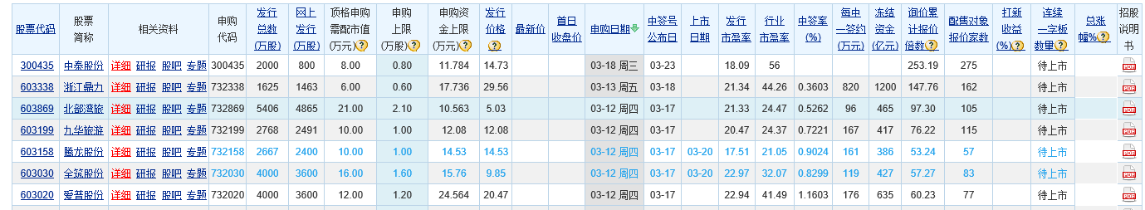

图3

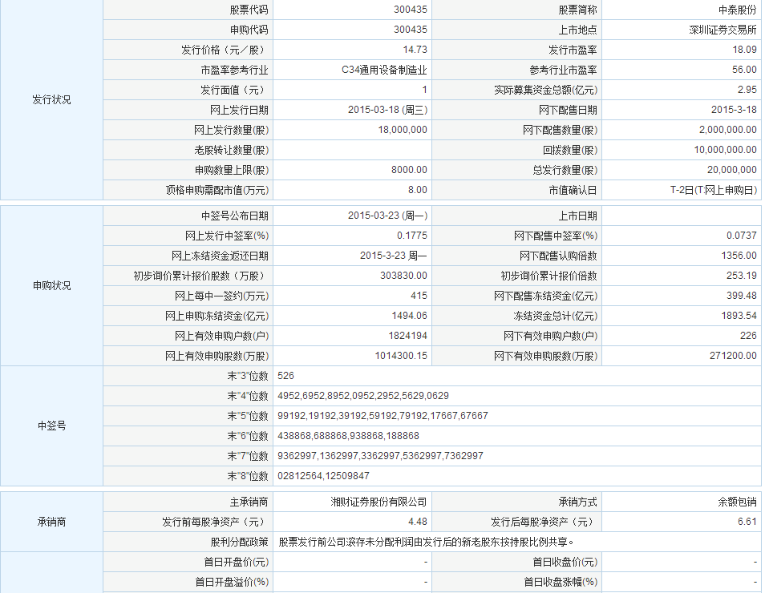

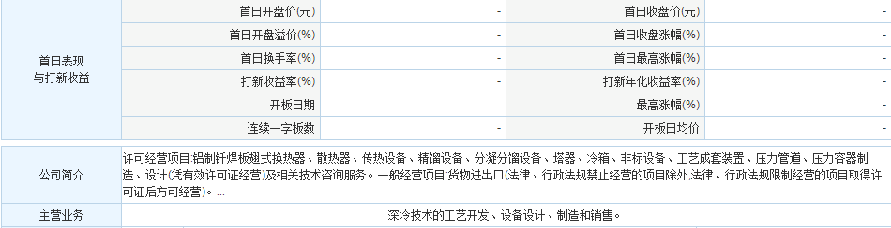图2

功能描述：

1)．可对代码、发行价格、申购日期进行排序（升、降）。

2) 可进行分页查询，及跳转某页的查询。

3). 这里要求查看详细二级页面，详细内容如图2所示

4). 可以按股票代码查询某去股票申购信息。

5). 参考文件：<http://data.eastmoney.com/xg/xg/default.html>

2. 采集新股上会数据，如下图所示：

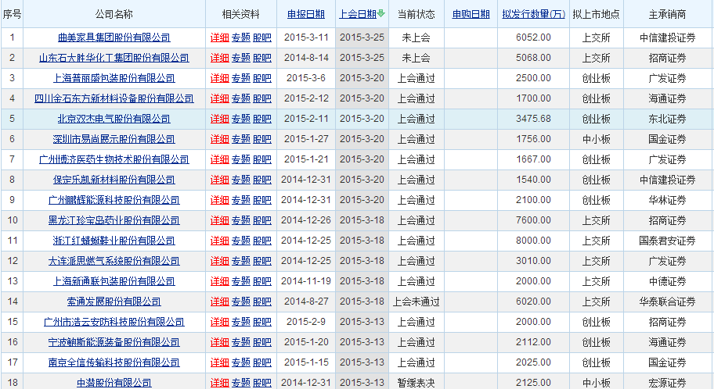

图4

功能描述：

* 可对申报日期、上传日期、申购日期及拟发行数量进行排序（升、降）
* 可进行分页查询，及跳转某页的查询。
* 可以不展现相关资料一列。
* 参考文件：<http://data.eastmoney.com/xg/gh/default.html>

3. 新股日历数据，如下图所示：

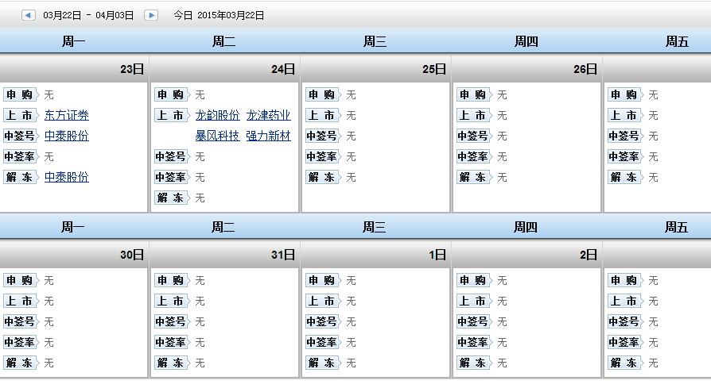

图5

功能描述：

* 以两周或三周为一个展现页，根据新股申购采集到的数据生成近期申购的新股信息，具体展现数量可自己决定。
* 时间信息要求连续，日历中要求有申购、上市、中签号、中签率、解冻
* 可查询历史两周及未来四周的日历信息。
* 可以点击具体公司名称跳转至二级页面。（此页为图2）
* 参考文件：<http://data.eastmoney.com/xg/xg/calendar.html>
* 生成新股解析数据，包括网上发行中签率、冻结资金、发行市盈率、每中一签资金、首日/涨幅/换手率、发行价/首日开盘价、实际募资总额如图所示：

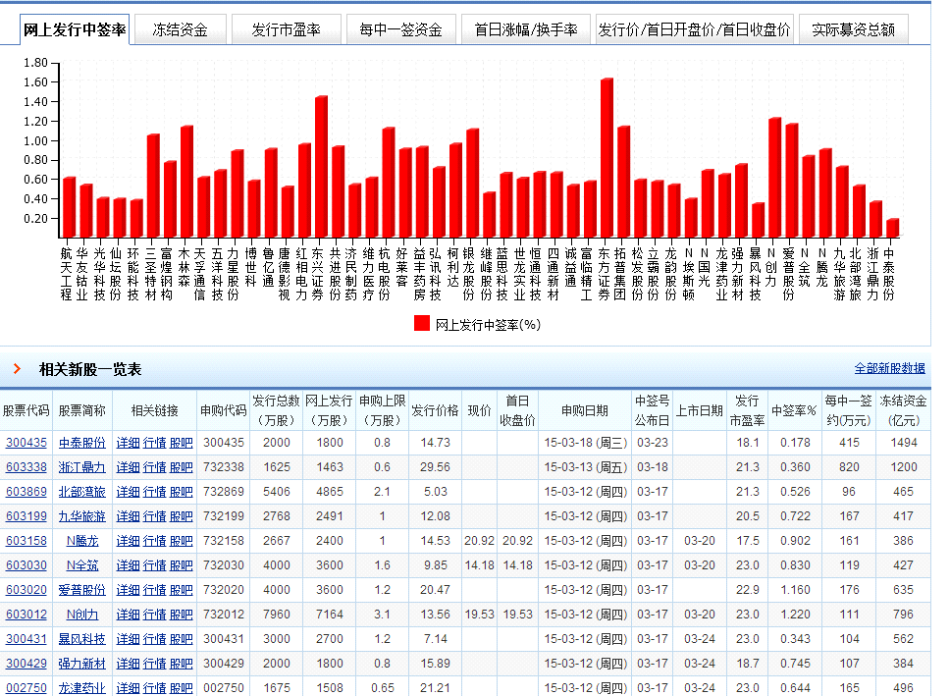

图6

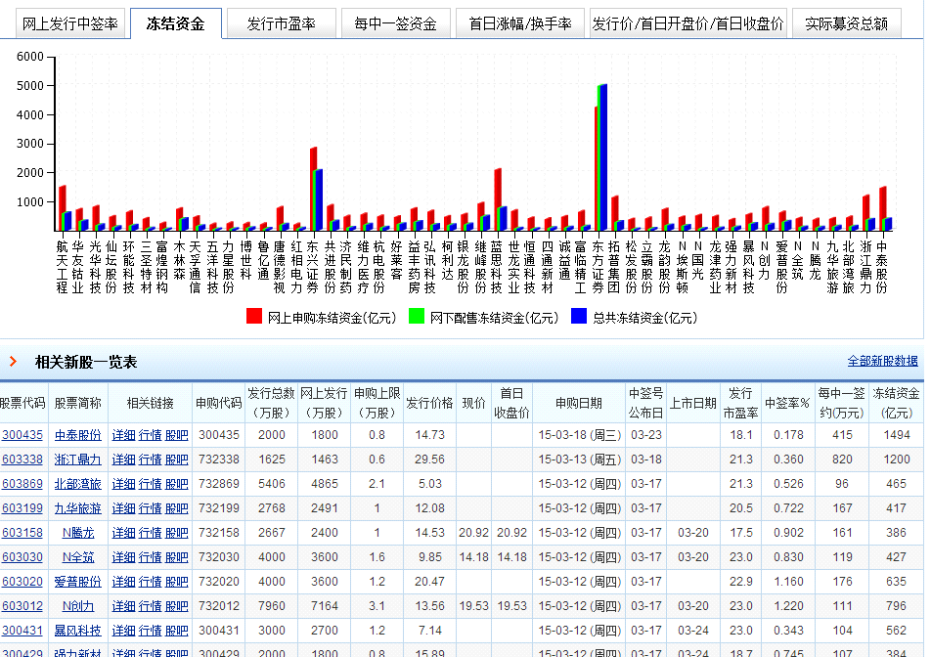

图7

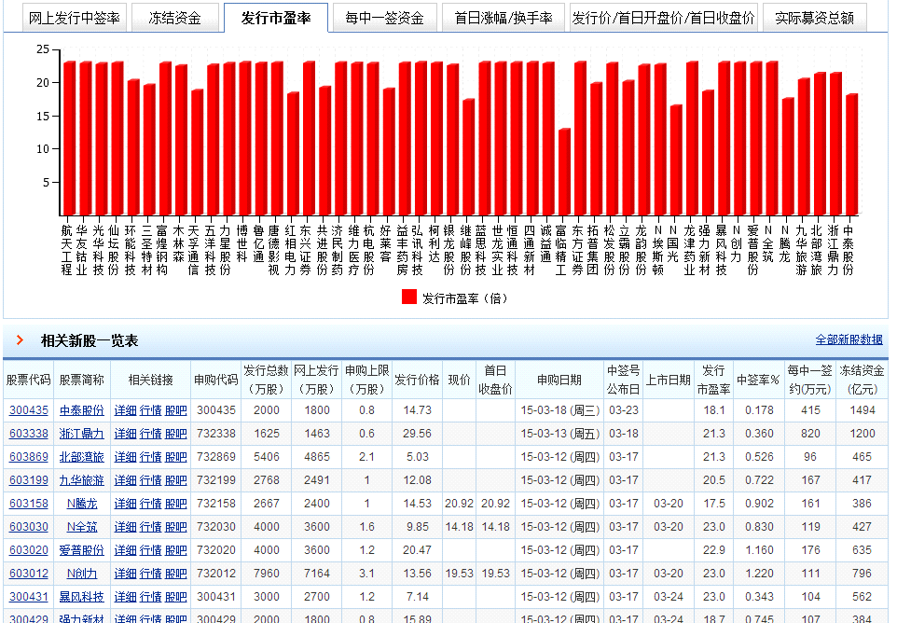

图8

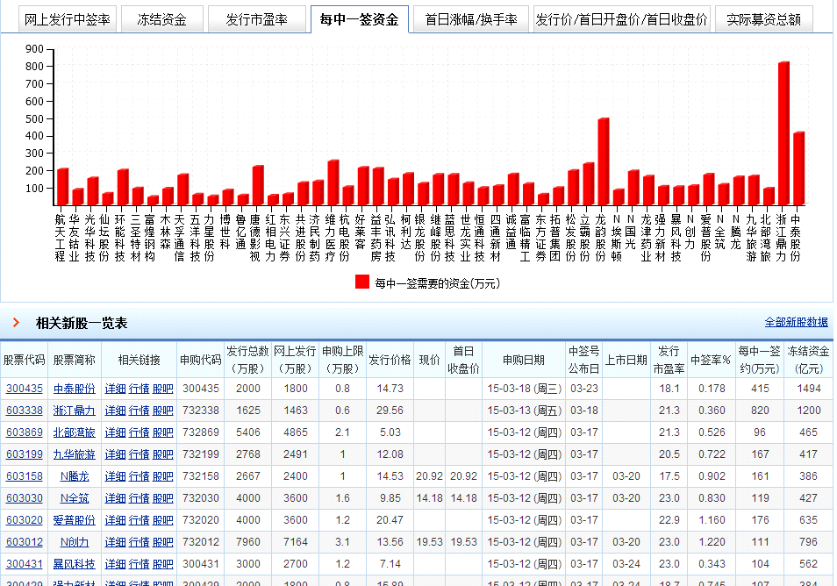

图9

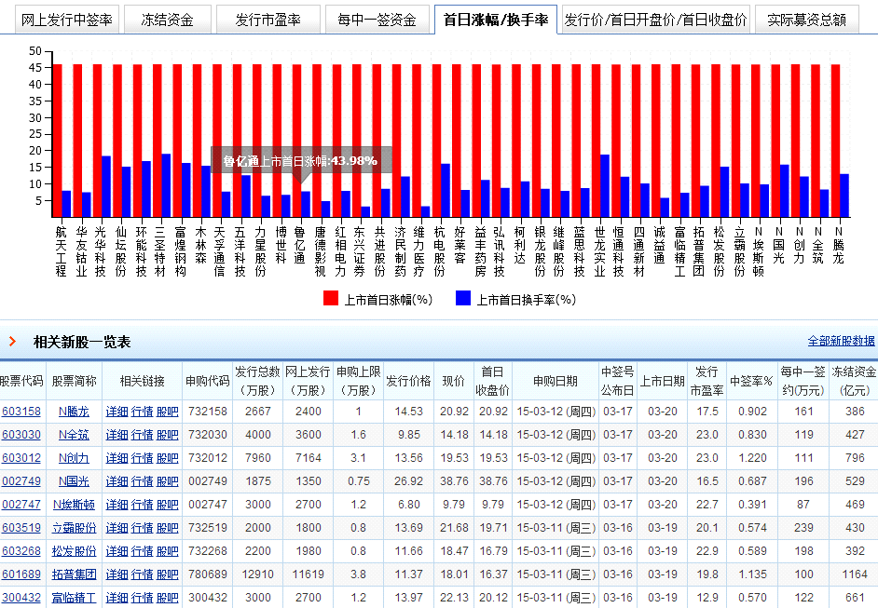

图10

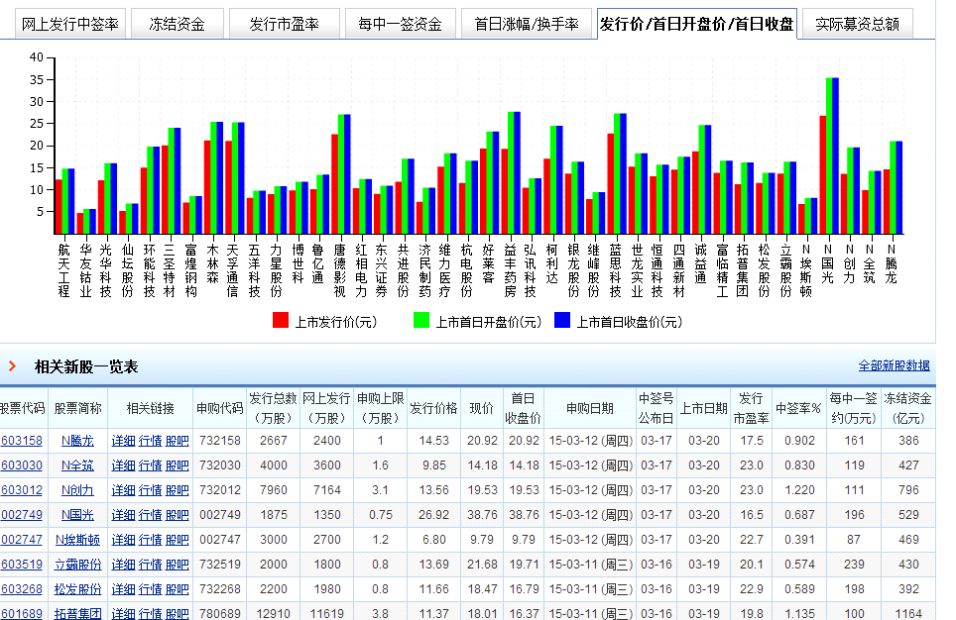

图11

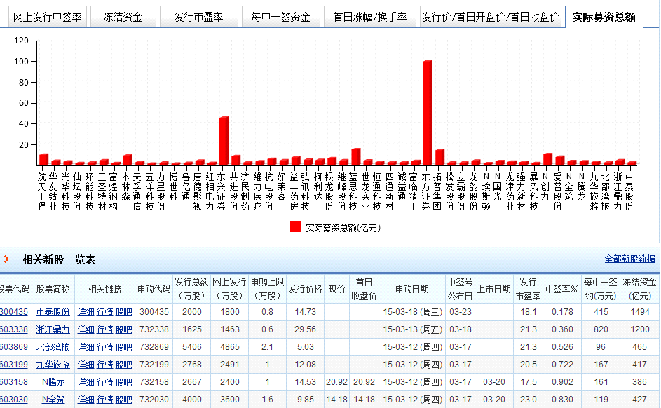

图12

功能描述：

* 根据新股申购采集到的数据生成如上图6---图12的信息展示。生成柱状图示
* 不要求排序。
* 展现详细信息的二级页面如图2
* 参考文件<http://data.eastmoney.com/xg/xg/chart/zql.html>

要求：

本项目数据库用SQL SERVER 2005或mysql 实现，采集的数据插入到表中，数据库名为datacenter。表结构由开发人员自行创建，表名及字段名命名方式为驼峰命名规则。项目开发环境为JAVA，框架自定。类名及变量声明采用驼峰命名规则。

提示：可参考同行业信息，包括同花顺、指南针、东方财富、腾讯理财等。